141. sat: Završno ponavljanje

Udžbenik Otkrivamo matematiku 3 stranica 126. i 127.
Zbirka zadataka stranica 126. i 127.

Vježbanje nastavnih sadržaja
UPUTA ZA UČENIKE
1. Otvori udžbenik na stranici 126.

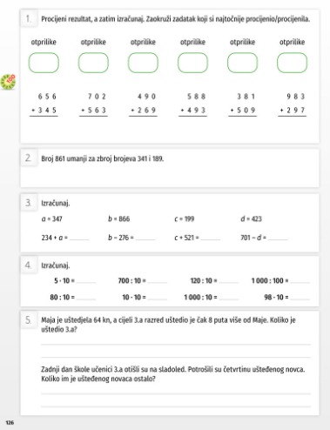 | - Pročitaj i riješi 1. zadatak.  Prvo zadatak procijeni,  a zatim ga izračunaj.  2. Pročitaj i riješi 2. zadatak.  Umanjiti znači  upotrijebiti računsku  radnju oduzimanja, a  zbroj brojeva znači  upotrijebiti računsku  radnju zbrajanja.  3. Pročitaj i riješi 3. zadatak.  Umjesto slova upiši broj  pa izračunaj.  4. Pročitaj i riješi 4. zadatak.  5. Pročitaj i riješi 5. zadatak.  U prvom dijelu zadatka  koristi računsku radnju  množenja. Četvrtina znači  neki broj podijeliti s četiri.

2. Otvori udžbenik na stranici 127.

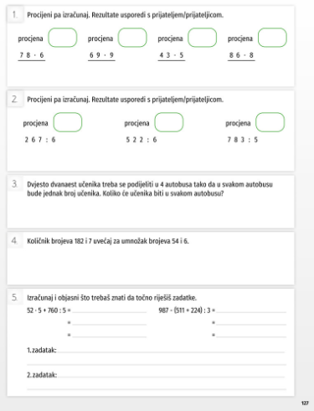 | 1. Pročitaj i riješi 1. zadatak  Prvo procijeni, a zatim  izračunaj.  2. Pročitaj i riješi 2. zadatak.  Prvo procijeni, a zatim  izračunaj. Brojeve dijelimo  od stotica, desetica te  jedinica.  3. Pročitaj i riješi 3. zadatak.  4. Pročitaj i riješi 4. zadatak.  Količnik brojeva znači  broj podijeliti, uvećati  znači zbrojiti, a umnožak  pomnožiti.  5. Pročitaj i riješi 5. zadatak.  Prisjetimo se; kad imamo  više računskih radnji, prvo  množimo i dijelimo, a  zatim zbrajamo i  oduzimamo. Ako u  zadatku imamo zagrade,  prvo rješavamo zadatke u  zagradi.

3. Otvori zbirku zadataka na stranici 126.

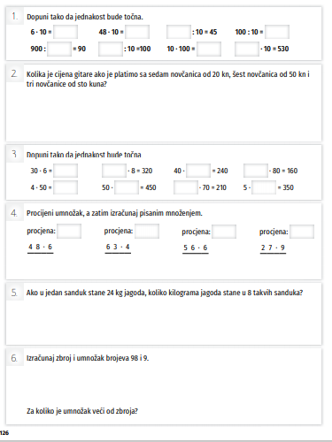 | 1. Pročitaj i riješi 1. zadatak.  2. Pročitaj i riješi 2. zadatak.  Prvo pomnoži zatim  zbroji.  3. Pročitaj i riješi 3. zadatak.  4. Pročitaj i riješi 4. zadatak.  Prvo procijeni umnoške a  zatim pomnoži brojeve.  5. Pročitaj i riješi 5. zadatak.  U zadatku koristi računsku  radnju množenja.  6. Pročitaj i riješi 6. zadatak.  Upotrijebi računsku  radnju zbrajanja i  množenja te usporedi  rezultate.

4. Otvori zbirku zadataka na stranici 127.

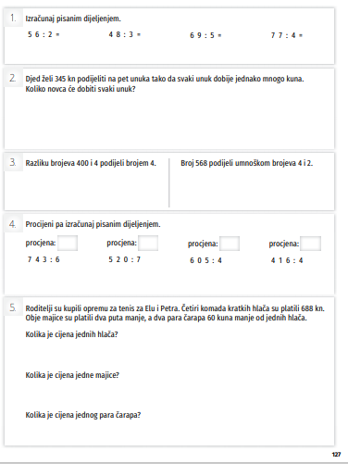 | 1. Pročitaj i riješi 1. zadatak.  - Pročitaj i riješi 2. zadatak.  3. Pročitaj i riješi 3. zadatak.  Razlika brojeva je rezultat kod računske radnje  oduzimanja. Umnožak je  rezultat kod računske radnje množenja.  4. Pročitaj i riješi 4. zadatak.  Prvo procijeni, a zatim  izračunaj.  5. Pročitaj i riješi 5. zadatak.  Pažljivo pročitaj zadatak.  Rješavaj zadatke redom.
U digitalnom udžbeniku na 126. stranici uz 1. zadatak nalazi se digitalni zadatak.
Otvori svoj DIGITALNI UDŽBENIK (CTRL + lijevi klik) https://hr.mozaweb.com/mblite.php?cmd=open&bid=HR-ALFA-MAT3-1843&page=255
i na stranici 126. riješite zadatak.

UPUTE ZA RODITELJE:
- Provjerite točnost napisanih zadataka u udžbeniku na str. 126. i 127. te zbirci zadataka na str. 126. i 127.

- Dodatno provjerite je li dijete točno izvodi postupak pisanog zbrajanja, oduzimanja, množenja i dijeljenja.

